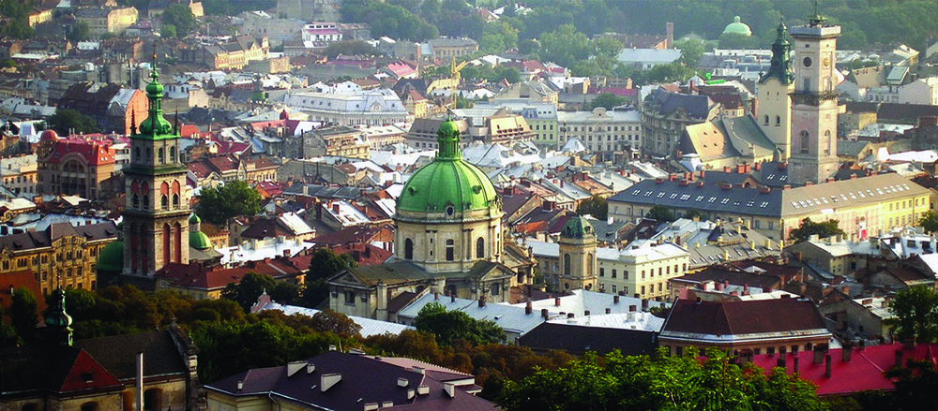
Вельмишановні колеги!

Українська асоціація остеопорозу, Австрійське товариство досліджень кісткової тканини, Словацьке товариство остеопорозу та метаболічних захворювань кісткової тканини, Львівський національний медичний університет імені Данила Галицького, Відділ охорони здоров'я Львівської обласної державної адміністрації за підтримки Європейського товариства клінічних та економічних аспектів остеопорозу, остеоартрозу та захворювань кістково-м'язової системи, Міжнародної асоціації остеопорозу, Національної Академії медичних наук України запрошують Вас взяти участь у Міжнародному симпозіумі «Кістково-м'язова система та вік», який відбудеться 9-11 березня 2016 року в Львові (Будинок Вчених, вул. Листопадового чину, 6).
У відкритті симпозіуму з лекціями візьмуть участь президент Міжнародної асоціації остеопорозу професор Kanis J.A., президент Європейського товариства клінічних та економічних аспектів остеопорозу професор Reginster J.Y., президент Української асоціації остеопорозу, Української асоціації менопаузи, андропаузи та захворювань кістково-м'язової системи професор Поворознюк В.В., президент Австрійського товариства досліджень кісткової тканини професор Resсh H., президент Словацького товариства остеопорозу й метаболічних захворювань кісткової тканини професор Payer J.
У рамках симпозіуму відбудуться засідання за участю провідних вчених Європи та США «Взаємозв'язок між кістковою, м'язовою та жировою тканиною й віком» (Binkley N., Czerwinski E., Badurski J., Alekna V., Gasparik A., Povoroznyuk V.), «Сучасні підходи до діагностики захворювань кістково-м'язової системи» (Hans D., Povoroznyuk V., Dimic A., Payer J.), «Остеопороз, остеоартроз і біль» (Holzer G. Hodinka L. Sokolovic S.), «Нові аспекти діагностики й лікування вторинного остеопорозу» (Resch H., Barbosa A.P., Mascarenhas M.R., Payer J., Prodanovic N., Baimukhamedov Ch.), «Вітамін D і захворювання кістково-м'язової системи» (Binkley N., Povoroznyuk V., Pludowski P., Rudenka Е., Yankovskaya L.). Крім того, планується проведення сателітних симпозіумів та майстер-класів.
Симпозіум проводиться згідно «Реєстру з'їздів, конгресів, симпозіумів та науково-практичних конференцій, запланованих на 2016 рік.

Робочі мови: англійська / українська.

Запрошуємо взяти участь у роботі симпозіуму ортопедів-травматологів, ревматологів, терапевтів, неврологів, геронтологів, ендокринологів, рентгенологів, педіатрів, стоматологів і інш.

Для участі в симпозіумі просимо заповнити реєстраційну карту й відправити її на адресу оргкомітету до 20 лютого 2016 р.
Назви стендових доповідей із зазначенням авторів та установи, від якого подається робота, просимо надсилати англійською мовою до 20 лютого 2016 на електронну адресу оргкомітету.
8 кращих наукових робіт будуть відібрані для короткої усної доповіді (до 5 хв.), про що авторам буде повідомлено додатково.
Тези англійською мовою просимо надсилати до 20 лютого 2016 р

ВИМОГИ ДО ПУБЛІКАЦІЙ
Тези будуть опубліковані в журналі «Біль. Суглоби. Хребет», кожен автор отримає електронну версію журналу. Тези приймаються виключно англійською мовою. У структурі роботи повинні бути відображені актуальність, мета дослідження, матеріали та методи, отримані результати, висновки й список джерел (за необхідності).
Список використаних джерел розміщується наприкінці тексту й оформляється відповідно до стандартів бібліографічного опису (див.: Бюлетень ВАК України, №5, 2009). Посилання у тексті оформляються у квадратних дужках.
Обсяг наукової роботи - 1 сторінка. Текст друкується в редакторі MS Word, з полями 2 см, кегль 12, міжрядковий інтервал 1,0, шрифт Times New Roman.
Назву друкують великими літерами; у наступному рядку - ім'я та прізвище автора; у наступному рядку - назва установи, місто. Виправлення в тексті не допускаються. Загальноприйняті скорочення, а також ті, що використовуються в тексті часто, подаються у вигляді абревіатури. Матеріали, оформлені з порушенням вищезазначених правил, а також ті, які за змістом не відповідають програмі симпозіуму, розглядатися не будуть.
Друковані роботи просимо надсилати до 20 лютого 2016 року на електронну адресу відповідального секретаря журналу Дзерович Наталії Іванівни: zeronat@ukr.net, копію - на crystal_ng@ukr.net.
Друк в журналі є безкоштовним. Максимальна кількість друкованих робіт від першого автора - 2.
Додаткову інформацію Ви можете отримати у секретаріату симпозіуму.
ДУ «Інститут геронтології ім.Д.Ф. Чеботарьова НАМН України»,
вул. Вишгородська, 67
Наукові питання: Григор'єва Наталія Вікторівна,
тел.: +380 (44) 254-05-50, +380 (67) 445-76-08,
електронна пошта: crystal_ng@ukr.net
Організаційні питання: Поворознюк Василь Валерійович
тел.: +380 (44) 254-05-50, +380 (96) 212-30-73,
електронна пошта: vasjamba1984@ukr.net

РЕЄСТРАЦІЙНА КАРТА
Прізвище ______________________________  Ім’я ___________________________________  По-батькові ____________________________  Науковий ступінь _______________________  Вчене звання ___________________________  Місце роботи ___________________________  Посада ________________________________  Спеціальність __________________________ | Адреса:  Поштовий індекс__________________________  Країна ___________________________________  Місто ____________________________________  Вулиця ___________________________________  № будинку________________________________  Конт. тел. (код) ____________________________  e-mail____________________________________
Участьу конференції:
[ ] Бажаємо опублікувати тези в матеріалах конференції
[ ] Бажаємо прийняти участь у роботі конференції:
[ ] стендова доповідь
[ ] слухач

